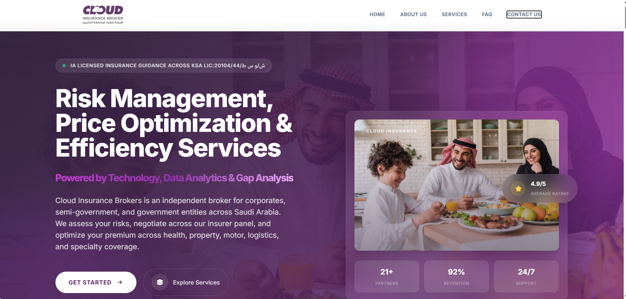

القائمة (Navigation Menu)
- الرئيسية
- من نحن
- خدماتنا
- الأسئلة الشائعة
- تواصل معنا

الهيدر (Header Section)

العبارة التنظيمية (Regulatory Line)
مرخّص من هيئة التأمين - تقديم خدمات التأمين عبر المملكة
رقم الترخيص: 20104/44/ط

العنوان الرئيسي (Hero Title)
إدارة المخاطر، تحسين الأسعار، ورفع كفاءة برامج التأمين

العنوان الفرعي (Hero Subtitle)
مدعومة بالتقنية، وتحليل البيانات، وتقييم الفجوات

النص التعريفي (Intro Paragraph)
كلاود لوساطة التأمين جهة مستقلة تقدّم خدمات وساطة التأمين للقطاعين الحكومي وشبه الحكومي والقطاع الخاص في المملكة العربية السعودية.
نساعد المنشآت على تقييم المخاطر والتفاوض مع شركات التأمين وتحسين التكلفة عبر برامج التأمين الصحية والممتلكات والمركبات واللوجستيات والتخصصات المختلفة.

الأزرار (CTA Buttons)
- ابدأ الآن
- استعرض الخدمات

الحقائق السريعة (Quick Stats)
- +21 شريك تأميني
- %92 نسبة الاحتفاظ بالعملاء
- دعم على مدار الساعة

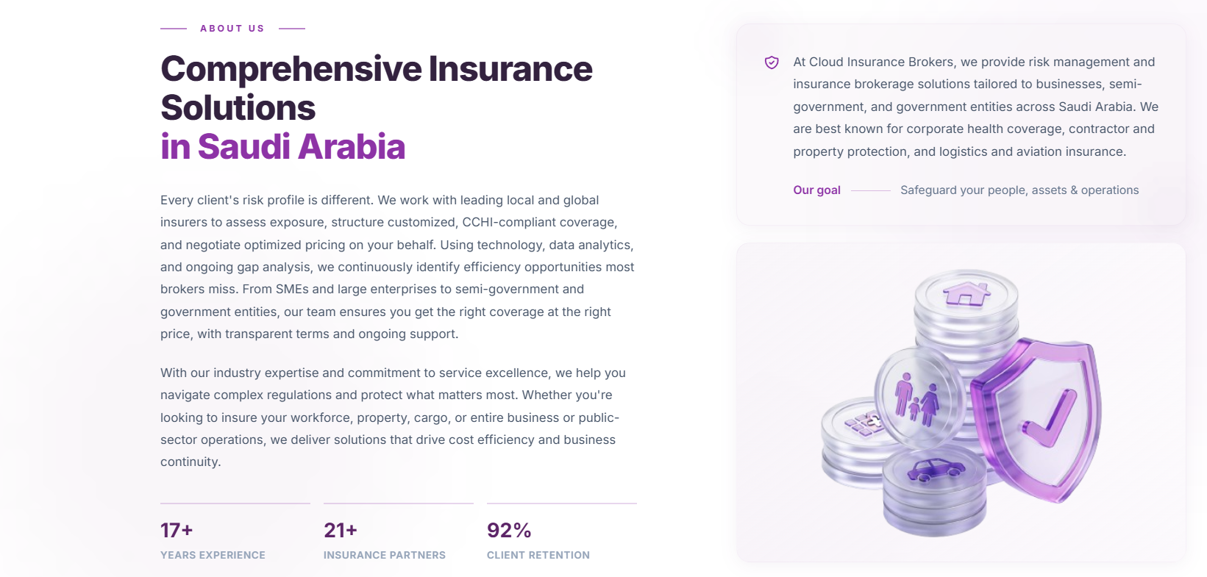

من نحن

حلول تأمينية شاملة في المملكة العربية السعودية
يختلف ملف المخاطر لدى كل عميل ولهذا نعمل مع نخبة من شركات التأمين المحلية والعالمية لتقييم مستوى التعرض للمخاطر، وتصميم تغطيات مخصّصة ومتوافقة مع متطلبات مجلس الضمان الصحي، والتفاوض للحصول على أفضل الأسعار نيابة عنكم.
ومن خلال التقنية وتحليل البيانات وتقييم الفجوات بشكل مستمر نحدد فرص الكفاءة التي لا يلاحظها معظم الوسطاء.
يدعم فريقنا المنشآت الصغيرة والمتوسطة والكبرى والجهات شبه الحكومية والحكومية، لضمان حصولكم على التغطية المناسبة بالسعر المناسب بشفافية كاملة ودعم مستمر طوال العام.
وبفضل خبرتنا في القطاع والتزامنا بمعايير الخدمة نساعدكم على التعامل مع الأنظمة المعقدة وحماية ما يهمكم. سواء كنتم تبحثون عن تأمين الموظفين أو الممتلكات أو البضائع أو العمليات التشغيلية للقطاعين الخاص والعام، فإننا نقدّم حلولاً تعزز كفاءة التكلفة واستمرارية الأعمال.

17+ سنة خبرة

21+ شريك تأميني

%92 نسبة الاحتفاظ بالعملاء

رسالة جانبية (Side Box)
في كلاود نقدّم حلول إدارة المخاطر والوساطة التأمينية المصممة خصيصاً للشركات والجهات شبه الحكومية والحكومية في المملكة العربية السعودية.
نشتهر بتقديم تغطيات التأمين الصحي للشركات، وحماية المقاولين والممتلكات، وتأمين اللوجستيات والطيران.

هدفنا - حماية موظفيكم، أصولكم، وعملياتكم.
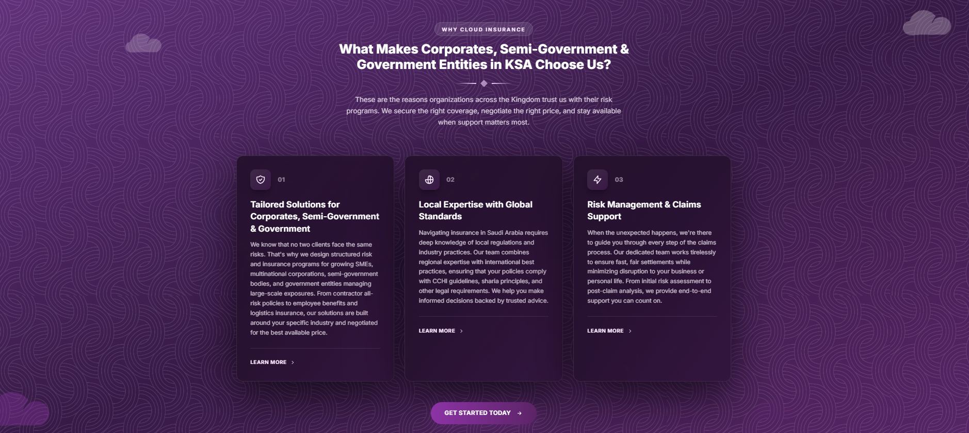

لماذا كلاود؟

لماذا تختارنا الشركات والجهات شبه الحكومية والحكومية في المملكة؟
هذه هي الأسباب التي تجعل الجهات في مختلف أنحاء المملكة تثق بنا لإدارة برامج التأمين الخاصة بها.
نضمن لكم التغطية المناسبة، والسعر الأمثل، والدعم المستمر عندما تكون الحاجة إليه أكبر.

01 - حلول مخصّصة للشركات والجهات الحكومية وشبه الحكومية
ندرك أن كل عميل يواجه مجموعة مختلفة من المخاطر، ولهذا نصمّم برامج تأمين وإدارة مخاطر متكاملة للشركات الصغيرة والمتوسطة، والشركات الكبرى، والجهات شبه الحكومية، والجهات الحكومية ذات التعرضات الكبيرة.
من وثائق المقاولين إلى التأمين الصحي واللوجستي، تُبنى حلولنا حول طبيعة نشاطكم ويتم التفاوض عليها للحصول على أفضل سعر متاح.
اعرف المزيد →

02 - خبرة محلية بمعايير عالمية
يتطلب التعامل مع التأمين في المملكة معرفة دقيقة بالأنظمة والممارسات المحلية. يجمع فريقنا بين الخبرة العالمية وأفضل الممارسات الدولية، مع ضمان توافق وثائقكم مع متطلبات مجلس الضمان الصحي، والمبادئ الشرعية، والأنظمة التنظيمية الأخرى.
نساعدكم على اتخاذ قرارات مبنية على معرفة ونصيحة موثوقة.
اعرف المزيد →

03 - إدارة المخاطر ودعم المطالبات
عندما يحدث ما هو غير متوقع، نكون معكم في كل خطوة من خطوات المطالبة. يعمل فريقنا المتخصص لضمان تسويات عادلة وتقليل تأثير الحوادث على أعمالكم أو حياتكم الشخصية. من تقييم المخاطر الأولي إلى تحليل ما بعد المطالبة، نقدّم دعمًا شاملًا يمكنكم الاعتماد عليه.
ابدأ اليوم →

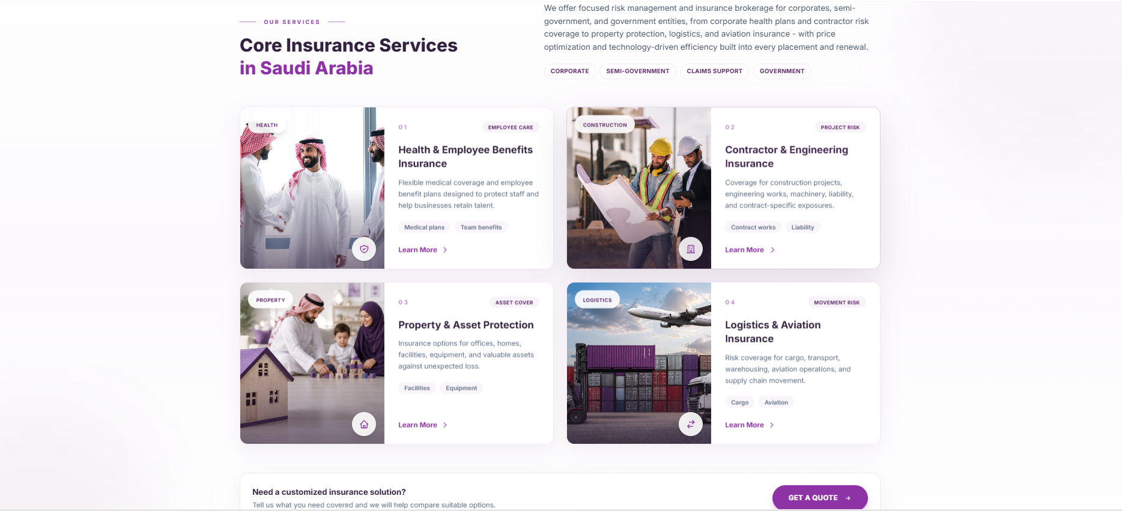

الخدمات التأمينية الأساسية في المملكة العربية السعودية
نقدّم خدمات متخصصة في إدارة المخاطر والوساطة التأمينية للشركات والجهات شبه الحكومية والحكومية.
من برامج التأمين الصحي للشركات وتغطيات مخاطر المقاولين، إلى حماية الممتلكات والتأمين اللوجستي والطيران مع تحسين الأسعار وكفاءة التشغيل المدعومة بالتقنية في كل عملية إصدار وتجديد.
الشركات • شبه الحكومية • دعم المطالبات • الجهات الحكومية

التأمين الصحي ومزايا الموظفين
تغطيات طبية مرنة وبرامج مزايا مصممة لحماية الموظفين ودعم استقطاب المواهب والاحتفاظ بها.
الوسوم: خطط طبية، مزايا الموظفين
اعرف المزيد →

تأمين المقاولين والهندسة
تغطيات لمشاريع البناء والأعمال الهندسية والمعدات والمسؤوليات والمخاطر المرتبطة بالعقود.
الوسوم: أعمال المقاولات، المسؤوليات
اعرف المزيد →

تأمين الممتلكات وحماية الأصول
خيارات تأمينية للمكاتب والمنازل والمنشآت والمعدات والأصول القيّمة ضد الخسائر غير المتوقعة.
الوسوم: منشآت، معدات
اعرف المزيد →

تأمين اللوجستيات والطيران
تغطيات مخاطر البضائع والنقل والتخزين والعمليات الجوية وحركة سلسلة الإمداد.
الوسوم: شحن، طيران
اعرف المزيد →

احصل على حل تأميني مخصّص
اطلب عرض سعر →

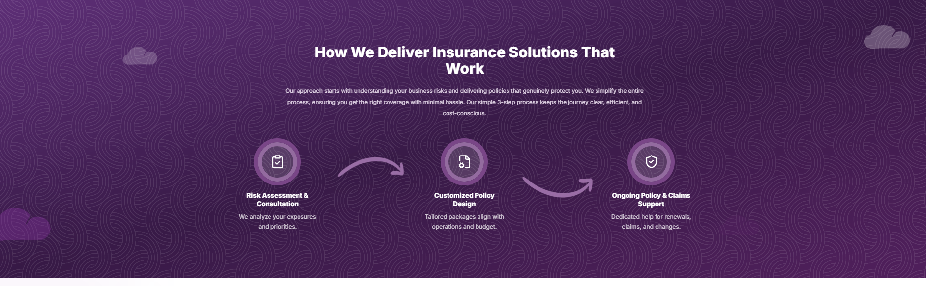

كيف نقدّم حلول تأمينية تعمل فعليًا
يبدأ نهجنا بفهم مخاطر أعمالكم وتصميم وثائق تأمين تمنحكم حماية حقيقية.
نُبسّط العملية بالكامل لضمان حصولكم على التغطية المناسبة بأقل قدر من التعقيد.
يعتمد نموذجنا على ثلاث خطوات واضحة تحافظ على سير الرحلة بكفاءة ووضوح ووعي بالتكلفة.

01 - تقييم المخاطر والاستشارة
نقوم بتحليل مستوى التعرض للمخاطر وتحديد الأولويات التشغيلية والمالية.

02 - تصميم وثيقة تأمين مخصّصة
نقدّم باقات تأمينية مصممة لتتوافق مع طبيعة أعمالكم وميزانيتكم.

03 - دعم مستمر للوثائق والمطالبات
نوفّر دعمًا مخصصاً للتجديدات، والمطالبات، والتعديلات طوال العام.

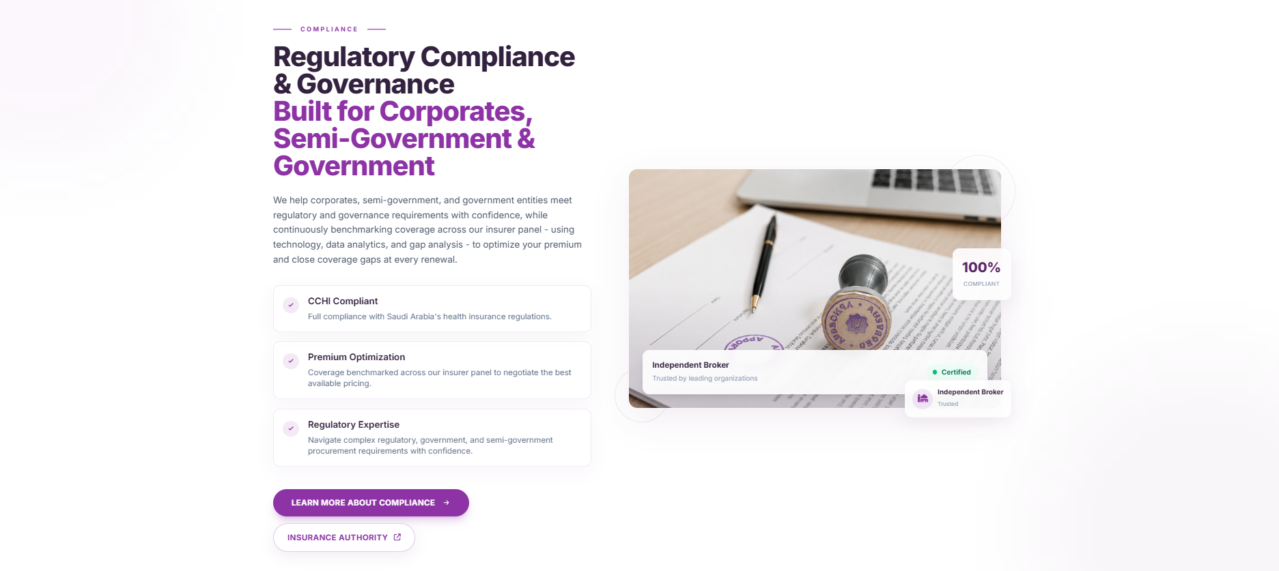

الامتثال التنظيمي والحوكمة

مصمّم للشركات والجهات شبه الحكومية والحكومية
نساعد الشركات والجهات شبه الحكومية والحكومية على تلبية متطلبات الامتثال والحوكمة بثقة، من خلال استخدام التقنية، وتحليل البيانات، وتقييم الفجوات بشكل مستمر.
نضمن تحسين الأسعار وإغلاق فجوات التغطية في كل عملية تجديد، مع توافق كامل مع الأنظمة والجهات التنظيمية.

متوافق مع متطلبات مجلس الضمان الصحي (CCHI)
التزام كامل بلوائح التأمين الصحي في المملكة العربية السعودية.

تحسين الأسعار
مقارنة التغطيات عبر شركات التأمين والتفاوض للحصول على أفضل سعر متاح.

خبرة تنظيمية
تمكينكم من التعامل مع المتطلبات التنظيمية المعقدة، ومتطلبات المشتريات الحكومية وشبه الحكومية، بثقة ووضوح.

اعرف المزيد عن الامتثال →

هيئة التأمين →

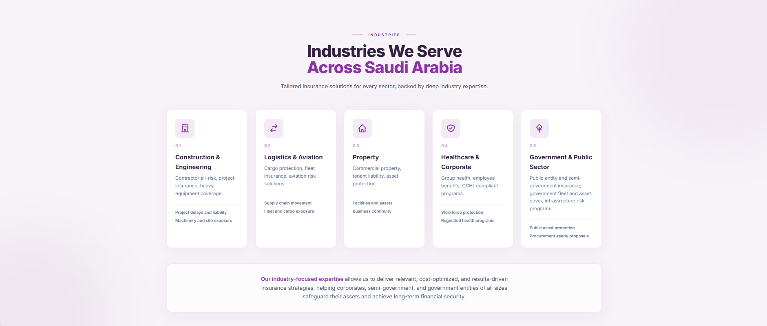

القطاعات التي نخدمها في المملكة العربية السعودية
نقدّم حلول تأمينية مصممة حسب القطاع، مع خبرة عميقة في إدارة المخاطر عبر مجموعة واسعة من الصناعات.
يتيح لنا هذا النهج تقديم حلول دقيقة، فعّالة، ومبنية على فهم واقعي لطبيعة كل قطاع.

1- الإنشاءات والهندسة
تأمين جميع مخاطر المقاولين، تأمين المشاريع، وتغطية المعدات الثقيلة.
التحديات: تأخّر المشاريع والمسؤوليات • تعرض المعدات ومواقع العمل

2- اللوجستيات والطيران
حماية البضائع، تأمين الأساطيل، وحلول مخاطر الطيران.
التحديات: حركة سلسلة الإمداد • تعرض الأساطيل والبضائع

3- الممتلكات
تأمين الممتلكات التجارية، مسؤولية المستأجر، وحماية الأصول.
التحديات: المنشآت والأصول • استمرارية الأعمال

4- الرعاية الصحية والشركات
التأمين الصحي الجماعي، مزايا الموظفين، وبرامج متوافقة مع مجلس الضمان الصحي.
التحديات: حماية القوى العاملة • برامج صحية منظمة

5- القطاع الحكومي والعام
تأمين الجهات الحكومية وشبه الحكومية، تغطية الأساطيل والأصول، وبرامج مخاطر البنية التحتية.
التحديات: حماية الأصول العامة • عروض جاهزة للمشتريات الحكومية

خبرتنا القطاعية تمكّننا من تقديم استراتيجيات تأمينية دقيقة، محسّنة التكلفة، ومبنية على نتائج، تساعد الشركات والجهات الحكومية وشبه الحكومية على حماية أصولها وتحقيق استقرار مالي طويل المدى.

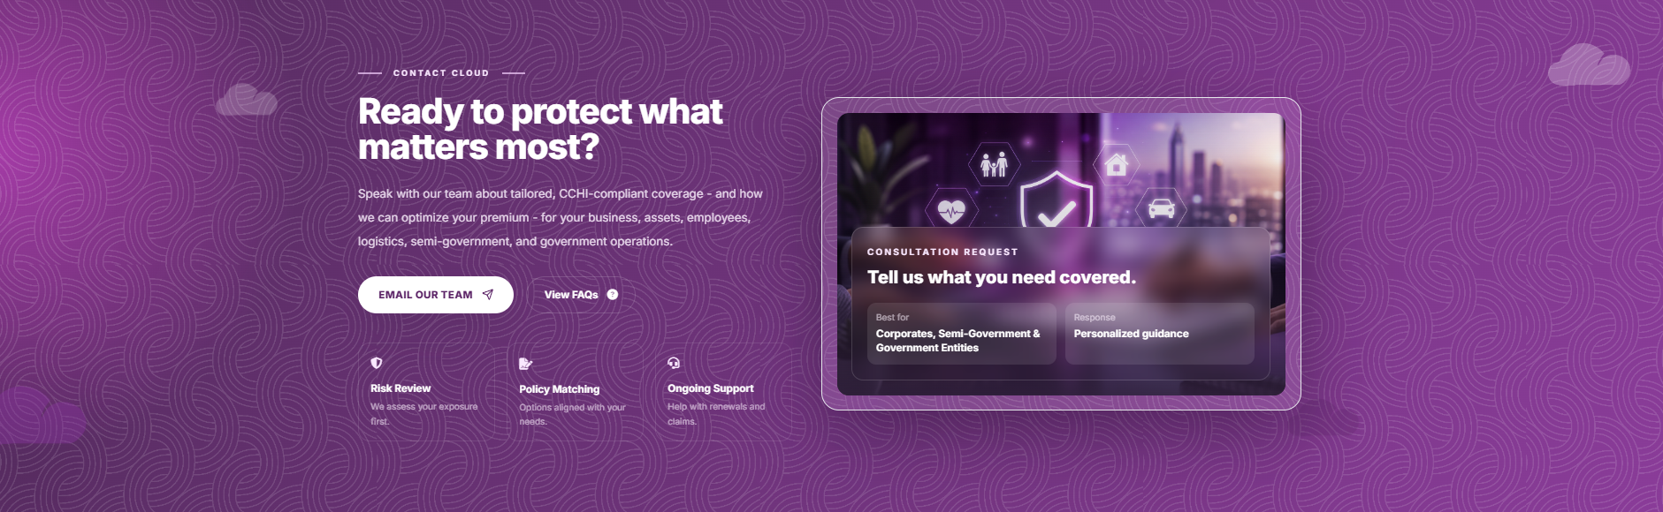

تواصل مع كلاود

جاهز لحماية ما هو أهم؟
تحدث مع فريقنا حول تغطيات تأمينية مخصّصة ومتوافقة مع متطلبات مجلس الضمان الصحي وكيف يمكننا تحسين تكلفة التأمين لعملياتكم، وأصولكم، وموظفيكم، ولوجستياتكم، والجهات شبه الحكومية والحكومية التي تديرونها.

راسل فريقنا عبر البريد الإلكتروني

عرض الأسئلة الشائعة

مراجعة المخاطر
نبدأ بتقييم مستوى التعرض للمخاطر أولاً.

مطابقة الوثائق
خيارات تأمينية تتوافق مع احتياجاتكم الفعلية.

دعم مستمر
مساندة في التجديدات والمطالبات والتعديلات طوال العام.

طلب استشارة

أخبرنا بما تحتاج إلى تغطيته
الأفضل لـ: الشركات، الجهات شبه الحكومية، والجهات الحكومية
الاستجابة: إرشاد مخصّص يناسب طبيعة أعمالكم

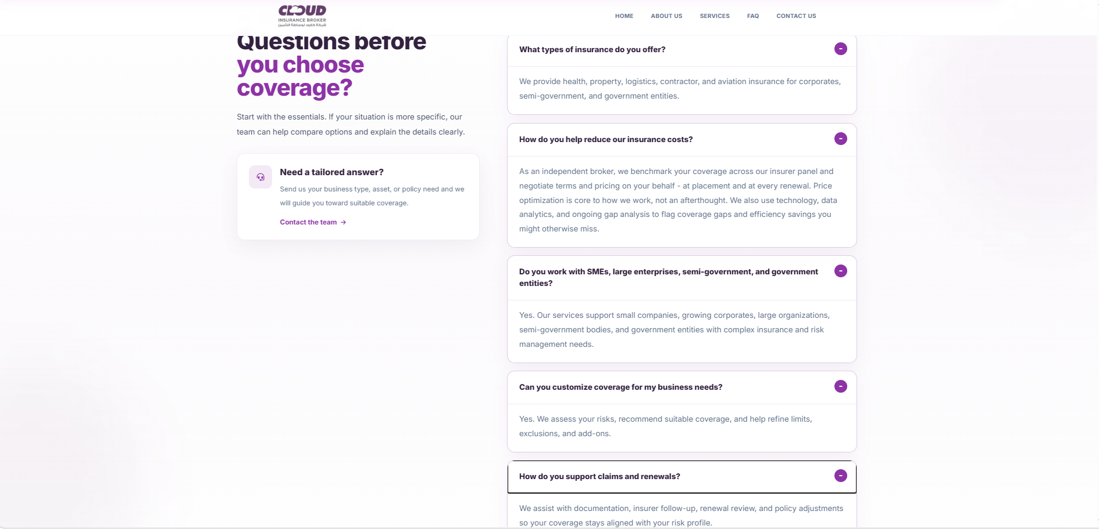

أسئلة قبل اختيار التغطية التأمينية
ابدأ بالأساسيات. إذا كانت حالتك أكثر تحديداً، يمكن لفريقنا مساعدتك في مقارنة الخيارات وشرح التفاصيل بوضوح.

تحتاج إجابة مخصّصة؟
أرسل لنا نوع نشاطك، أو الأصول التي ترغب بتأمينها، أو احتياجك التأميني، وسنوجّهك نحو التغطية المناسبة.
تواصل مع الفريق →

ما أنواع التأمين التي تقدمونها؟
نقدّم تأمين الصحة، الممتلكات، اللوجستيات، المقاولين، والطيران للشركات والجهات شبه الحكومية والحكومية.

كيف تساعدون في خفض تكلفة التأمين؟
بصفتنا وسيطًا مستقلًا، نقوم بمقارنة تغطيتكم عبر شركات التأمين في شبكتنا والتفاوض على الشروط والأسعار نيابة عنكم عند الإصدار وفي كل تجديد.
تحسين الأسعار جزء أساسي من عملنا، وليس خطوة إضافية.
كما نستخدم التقنية، وتحليل البيانات، وتقييم الفجوات بشكل مستمر للكشف عن فجوات التغطية وفرص الكفاءة التي قد لا تكون واضحة لكم.

هل تعملون مع الشركات الصغيرة والمتوسطة، والشركات الكبرى، والجهات شبه الحكومية والحكومية؟
نعم. خدماتنا تدعم الشركات الصغيرة، والشركات المتنامية، والمؤسسات الكبرى، والجهات شبه الحكومية، والجهات الحكومية ذات الاحتياجات المعقدة في إدارة المخاطر والتأمين.

هل يمكنكم تخصيص التغطية حسب احتياجات أعمالي؟
نعم. نقوم بتقييم المخاطر، وتقديم توصيات بالتغطية المناسبة، والمساعدة في ضبط الحدود والاستثناءات والإضافات.

كيف تدعمون المطالبات والتجديدات؟
نساعد في تجهيز المستندات، والمتابعة مع شركات التأمين، ومراجعة التجديد، وتعديل الوثائق لضمان بقاء التغطية متوافقة مع ملف المخاطر الخاص بكم.

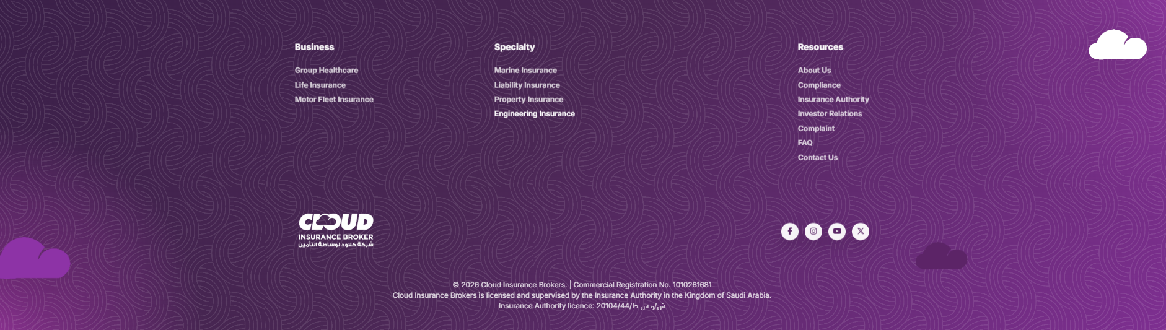

الأعمال (Business)
- التأمين الصحي الجماعي
- التأمين على الحياة
- تأمين أسطول المركبات

التخصصات (Specialty)
- التأمين البحري
- تأمين المسؤوليات
- تأمين الممتلكات
- التأمين الهندسي

المصادر (Resources)
- من نحن
- الامتثال
- هيئة التأمين
- علاقات المستثمرين
- الشكاوى
- الأسئلة الشائعة
- تواصل معنا

كلاود لوساطة التأمين
© 2026 Cloud Insurance Brokers
جهة مرخّصة وتحت إشراف هيئة التأمين في المملكة العربية السعودية.
رقم ترخيص هيئة التأمين: 20104/44/ض

تابعونا على منصات التواصل الاجتماعي
Facebook • Instagram • LinkedIn • X

